Информация о работе отдела ЗАГС за 5 месяцев 2020 года.

В рамках осуществления федеральных полномочий по государственной регистрации актов гражданского состояния за 5 месяцев 2020 года в районе зарегистрировано 338 актов гражданского состояния (365 - в 2019 году), в том числе рождений 112, за аналогичный период прошлого года- 146. Из числа родившихся детей 61(55,5%) составили мальчики, 49(44,5%) - девочки. Популярными именами оказались среди мальчиков –Алексей,Матвей, Александр, девочек – София, Ева, Юлиана. В 34 семьях (31%) родились первенцы, второй ребёнок - в 40 семьях (36% ), третий – в 32 семьях, четвёртый – в 3, пятый – в одной семье.
В отношении 25 малышей установлено отцовство (2019г. - 17).
За отчётный период текущего года отделом зарегистрирован 141 акт о смерти (2019 год - 136). Из общего числа умерших, мужчины составили - 70(49%), женщины - 71(51%). Отношение числа родившихся к числу умерших составило 78% (107,3% - в 2019 году).
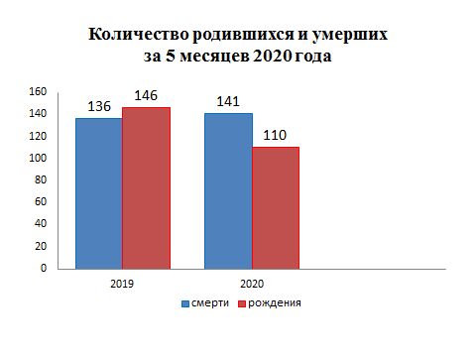
За 5 месяцев 2020 года составлено 32 акта о заключении брака ( 2019г.- 33).
В отчётном периоде зарегистрирован 31 акт о расторжении брака (в 2019г.- 29). Процент разводимости к заключённым бракам составил 96,8% (в 2019г. – 87,8%).

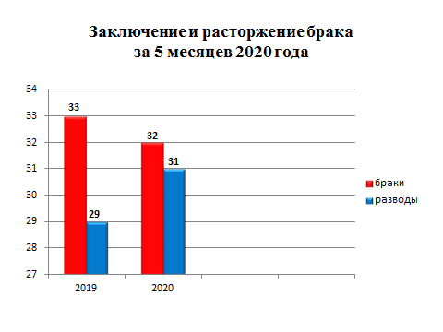

Отделом принято более 95 граждан по вопросам регистрации актов гражданского состояния, выдано 141 повторное свидетельство и 384 справок о регистрации актов гражданского состояния.

Начальник отдела ЗАГС Л.В.Коровина

